|  |  |
| --- | --- |
| Imię i Nazwisko Piotr Heinzelman  Grupa index 146703 Twoje ABCD A=2, B=2, C=6, D=1  Data wykonania 22.I.2024 |  |





|  |  |  |  |  |  |  |  |  |  |  |  |
| --- | --- | --- | --- | --- | --- | --- | --- | --- | --- | --- | --- |
|  | {S11} | | {S21} | | {S12} | | {S22} | | **A=2** | **C=6** | **D=1** |
| B | **Mod** | **Arg** | **Mod** | **Arg** | **Mod** | **Arg** | **Mod** | **Arg** | **f[MHz]** | **H/T** | **εR** |
|  | **0,68** | **149** | **5,07** | **46** | **0,072** | **65** | **0,61** | **-48** | **2200** | **H=0,7[mm] / T=50um** | **10,2** |

Wyniki obliczeń podaj obok rysunków obwodów dopasowujących.

Obwód dopasowujący 2 i 2

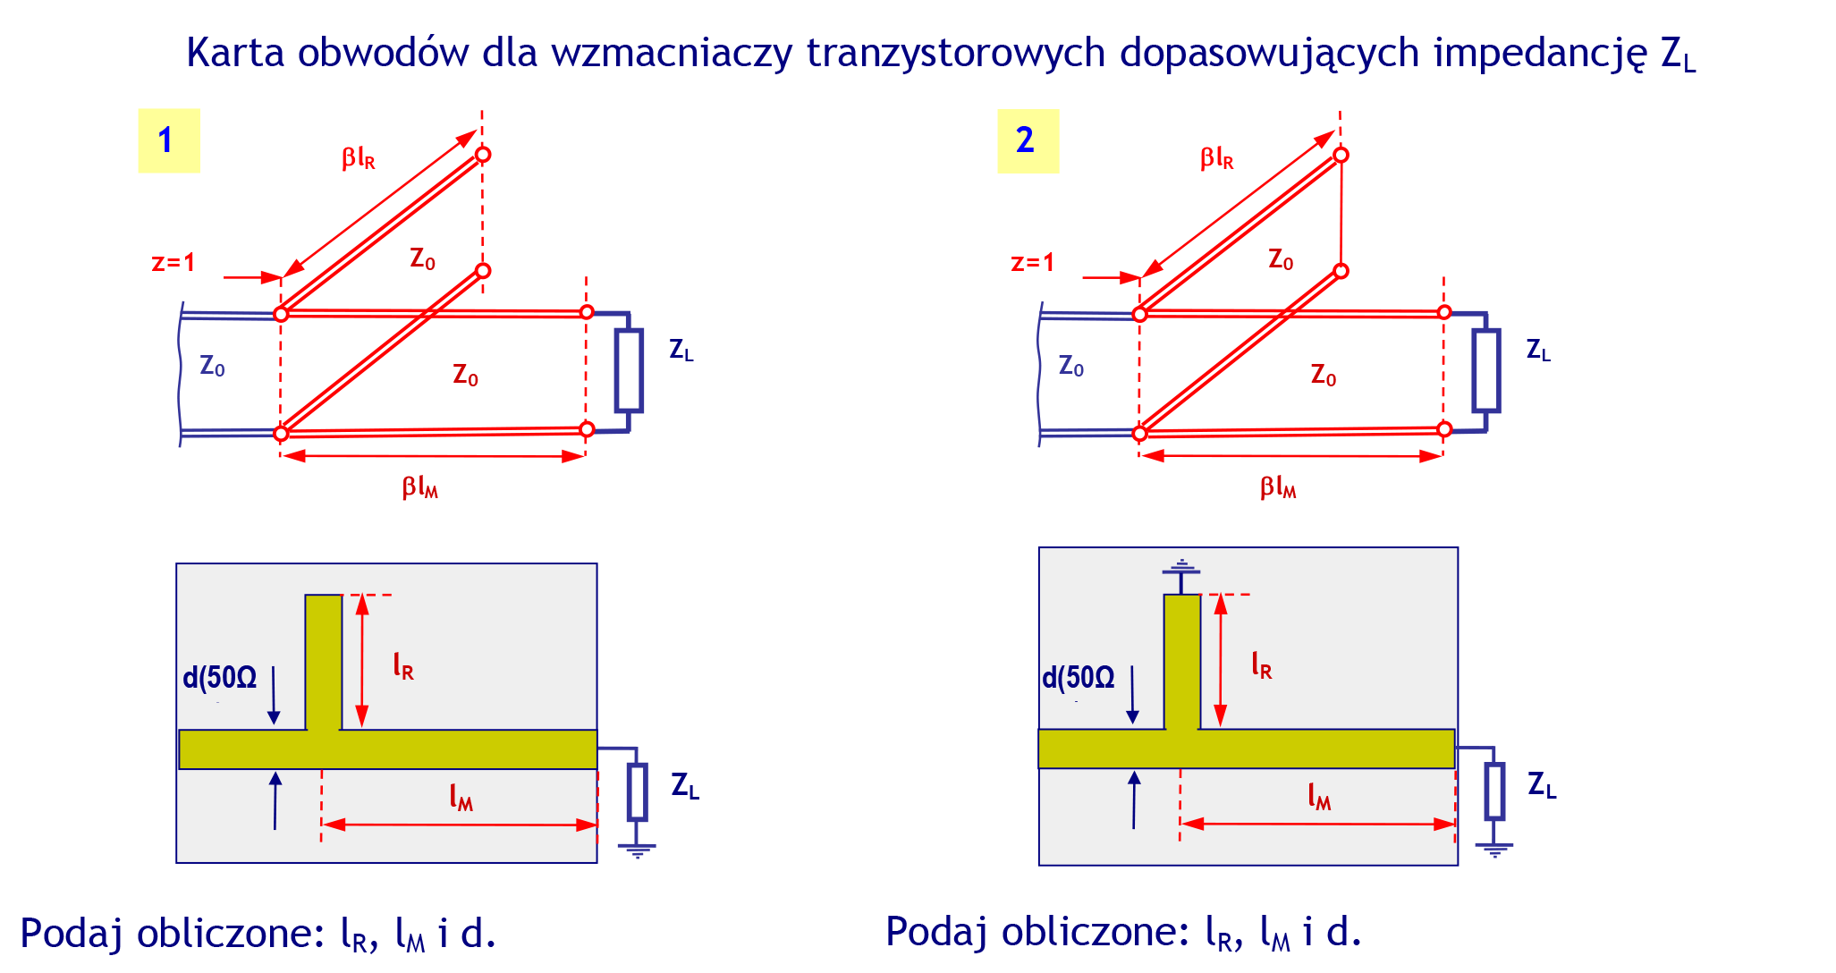przy obwodzie 2 otwartym 1 dobieram mniej więcej impedancje linii l=1mm, W=2mm … = 45.15Ohm

układ 1 rozawarty lm=4,6 mm lr=6,9 mm W=2mm

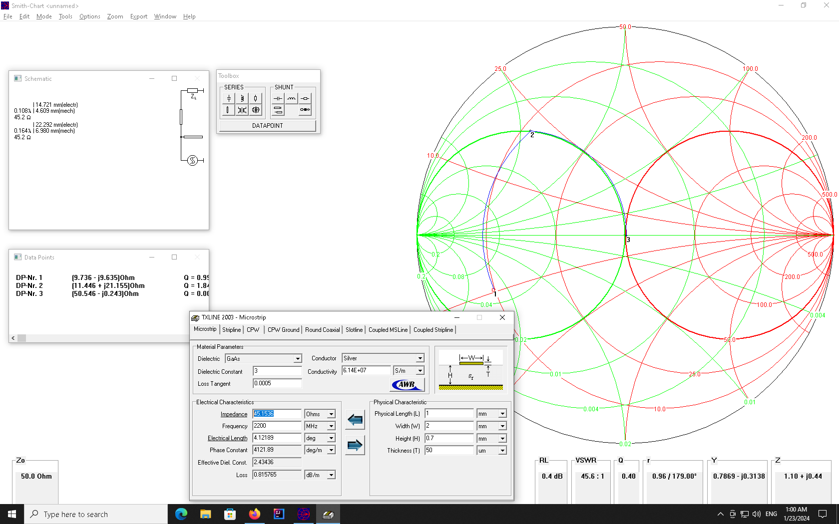.

układ zwarty 2

długości linii przy szerokości scierzki W=2mm lm=4,625mm lr=17,624 – może się nie zmieścić.

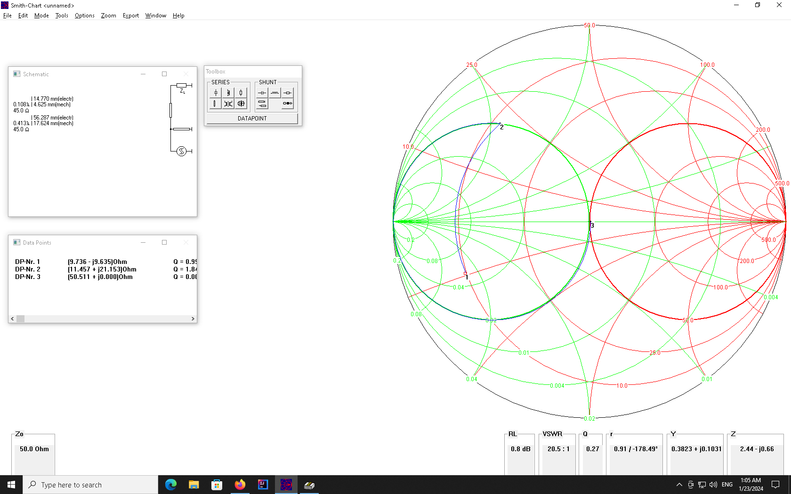

.

obwody 3 i 4

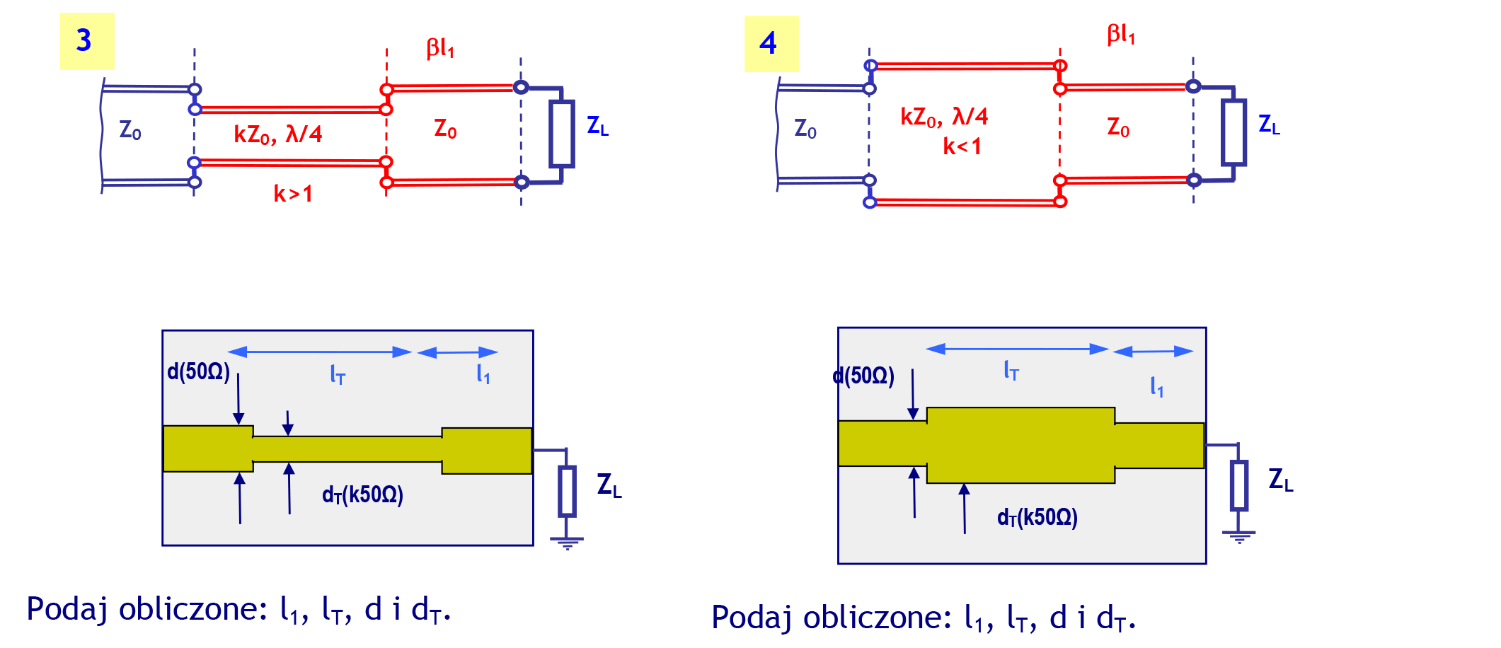obliczam dla 3 – sprowadzenie do linii poziomej, i znalezienie współczynnika fali stojącej WFS – ρ

Z03 = Z0*ρ^0,5=92[Ohm] l1=4,6mm w=1,7, l2=8,4 mm, w=0,51 mm

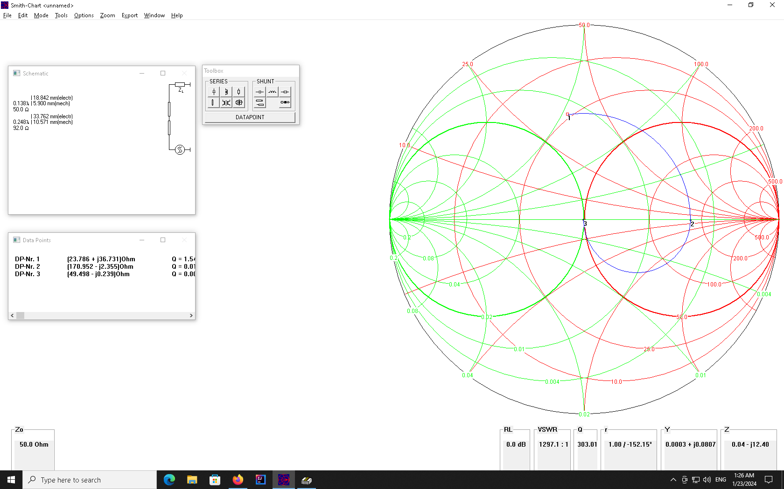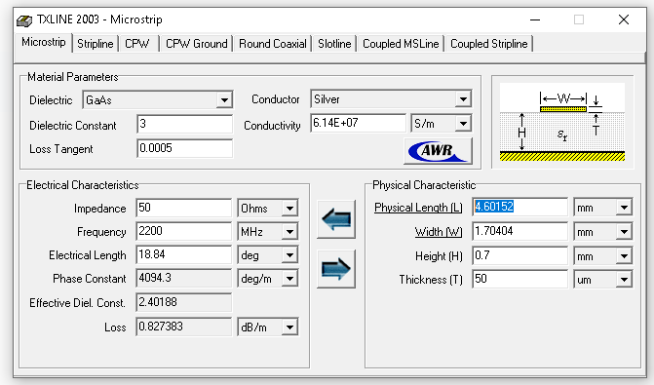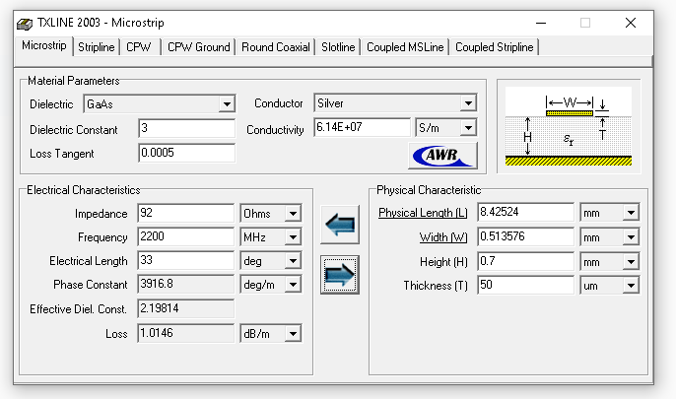

obliczam dla 4 – sprowadzenie do linii poziomej, i znalezienie współczynnika fali stojącej WFS – ρ Z04=Z0/ρ^0,5=27[Ohm]

l1=12,8 mm w=1,7 mm   
l2=8mm, w=4,11 mm

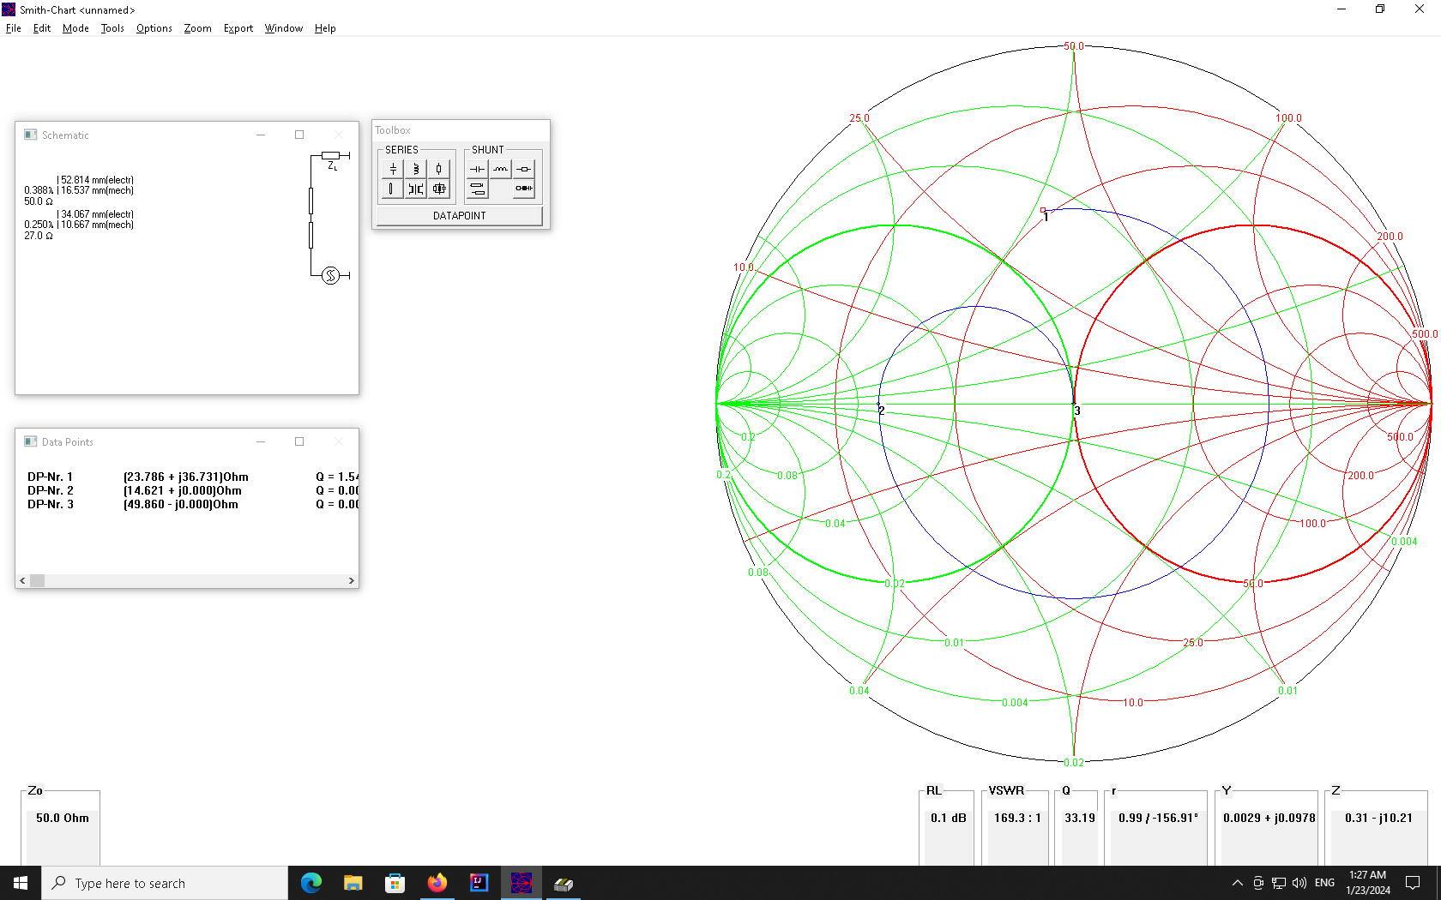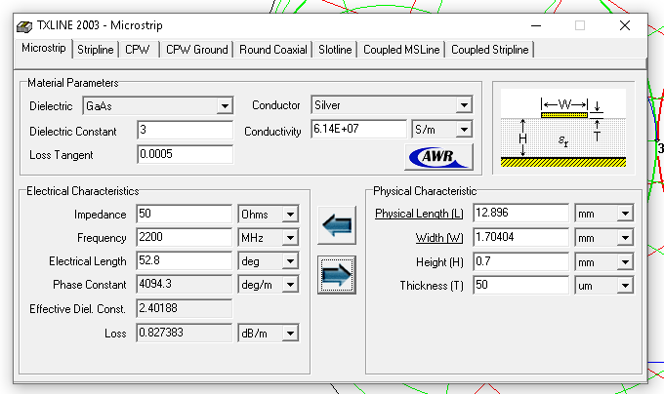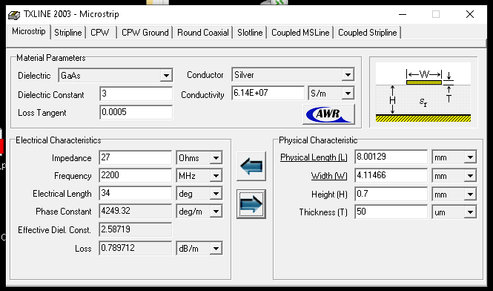.

Obliczam wzmocnienie

Dane do obliczeń:

|S11| = 0,68   
|S22| = 0,61  
|S21| = 5,07

Wzór wzmocnienia unilateralnego:

𝐺 = ( 1 /( 1 − |𝑆11|^2) ∗ |𝑆21|^2 ∗ 1 / ( 1 − |𝑆22|^2) ) = 69,9553796971254 [−]

Wzmocnienie : 𝐺 = 10 ∗ log10 𝐺[−] = 18,4482111815505 [𝑑𝐵]